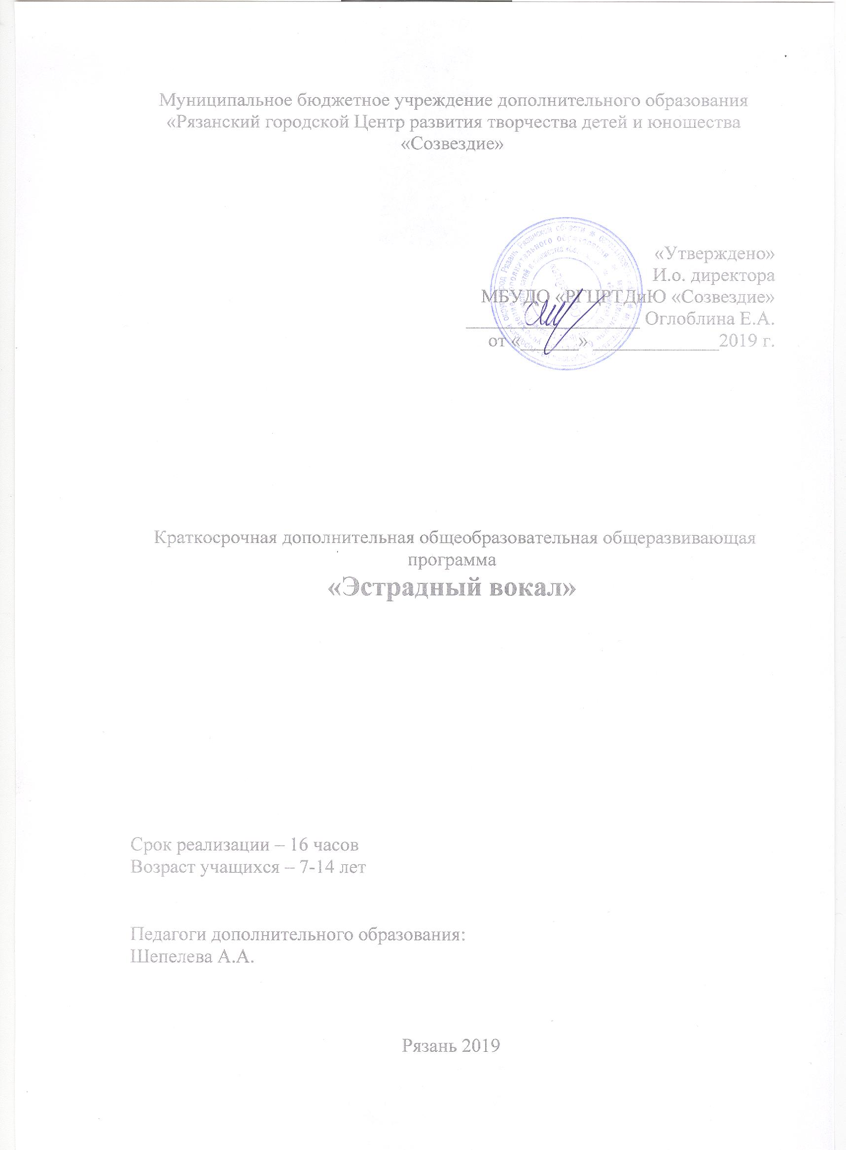

Пояснительная записка
Направленность дополнительной образовательной программы:
Направленность данной программы -художественная. Вокальное пение , как особый вид музыкального искусства – в сфере музыкального образования является одним из самых эффективных способов эстетического воспитания и творческого развития личности. Благодаря пению у ребенка развивается эмоциональная отзывчивость на музыку и музыкальные способности: интонационный звуковысотный слух, без которого музыкальная деятельность просто не возможна, тембровый и динамический слух, музыкальное мышление и память. Кроме того, успешно осуществляется общее развитие, формируются высшие психические функции, обогащаются представления об окружающем, ребёнок учится взаимодействовать со сверстниками.
Программа предусматривает освоение простого технического приема – эстрадного пения, развития голоса, развитие музыкальной памяти, чувство ритма, сценического мастерства.

Новизна, актуальность, педагогическая целесообразность программы:
Новизна заключается в том, что программа синтезирует в себе несколько направлений: сценическая речь, вокал и сценическое, мастерство.
Актуальность предлагаемой образовательной программы заключается в художественно-эстетическом развитии обучающихся, приобщении их
к эстрадной музыке, раскрытии в детях разносторонних способностей.
Также творческая деятельность учащихся создает своеобразную эмоционально наполненную среду увлечений детей и педагога, в которых осуществляется инициатива самих обучающихся. Профессиональные навыки певца в данной программе неразрывно связаны с игрой, импровизацией, развитием умения слышать, видеть, чувствовать музыку, выражать эмоции жестами, мимикой, движением, донести смысл, характер произведение до зрителей.
Педагогическая целесообразность программы обусловлена тем, что занятия вокалом развивают художественные способности детей, формируют эстетический вкус, улучшают физическое развитие и эмоциональное состояние детей.

Адресат программы: Программа рассчитана на детей 7-14 лет. Принимаются все желающие. Наполняемость учебных групп 10-15 человек. при формировании учебных групп учитывается как возраст, так и способности учащихся.

Объём программы: Программа рассчитана на 16 часа в год,

Срок реализации: 1 месяц

Формы обучения: Формы обучения по программе – очная

Режим занятий: Учебные занятия проводятся 2 раза в неделю по 2 академических часа, продолжительность академического часа равна 40 минутам.

Цель и задачи программы:
Цель программы состоит в том, чтобы дать детям возможность проявить себя, творчески раскрыться в области музыки (эстрадный вокал)..
В соответствии с обозначенной целью решаются следующие задачи.
Воспитывающие:
- формирование ценностных ориентаций воспитанников (истина, добро, красота, гуманизм);
- воспитание патриотизма, любви к Родине;
- формирование уважительного отношения к чужому труду;
- воспитание способности к сотрудничеству и взаимопониманию в творческой деятельности с другими;
- воспитание социально-психологического чувства удовлетворения от своего творчества;
- воспитание в детях чувство собственного достоинства, гордость и скромность.
Развивающие:
- развитие природных задатков и способностей, помогающих достижению успеха в вокально-эстрадном жанре;
- развитие творческого потенциала личности воспитанников;
- развитие познавательной активности и способности к самообразованию
- развитие умения контактировать со сверстниками в совместной творческой деятельности;
- развитие общего культурного и музыкального уровня;
- развитие профессиональных певческих навыков (устойчивое дыхание на опоре, высокую вокальную позиционное интонирование, ровность звучания, расширении диапазона, дикционные навыки и ясную артикуляцию);
- развитие музыкальности (музыкальный слух, память, чувство ритма);
- развитие творческих способностей (фантазию, воображение, эмоциональность, сообразительность, артистизм, инициативность);
Обучающие:
- знакомство с классической музыкальной культурой;
- знакомство с основами вокальных техник;
- знакомство с специальными знаниями, необходимых для вокально-исполнительской деятельности;

Содержание программы
Учебный план
№ | Наименование разделов и тем | Количество часов
 |  | всего | теория | практика
1 | Вводное занятие | 1 | 1 | -
2 | Эстрадное искусство-история и его место в музыкальной культуре | 1 | 1 | -
3 | Звукообразование | 2 | 1 | 2
4 | Певческое дыхание | 2 | 1 | 2
5 | Дикция и артикуляция | 2 | 1 | 1
6 | Пение учебно-тренировочного материала | 4 | 0,5 | 3,5
7 | Приёмы работы с микрофоном | 2 | 0,5 | 1,5
8 | Основы сценического мастерства | 2 | 1 | 1
Итого: |  | 16 | 7 | 9

Содержание программы
Тема 1. Вводное занятие
(1 час теории)
ТЕОРИЯ: Вводное занятие. Инструктаж по ТБ и охране, гигиене детского голоса Правила поведения на занятиях.
Тема 2. Эстрадное искусство
(1 час теории)
ТЕОРИЯ: История эстрадного пения. Знакомство с творчеством
русских, советских, зарубежных и современных композиторов. Понятия
«средства выразительности музыки». Понятие «настроение» и «характер»
музыки. Сравнение разных настроений музыки. Использование иллюстраций.
Понятие «тембр голоса», музыкальные инструменты. Основные понятия
песенного жанр.
Тема 3. Певческое дыхание
ТЕОРИЯ: Основные типы дыхания: ключичный, брюшной, грудной, смешанный (косто-абдоминальный). Координация дыхания и звукообразования. Правила дыхания – вдоха, выдоха, удерживания дыхания. Вдыхательная установка, «зевок». Воспитание чувства «опоры звука» на дыхании.
ПРАКТИКА: Пение упражнений: на crescendo и diminuendo с паузами; специальные упражнения, формирующие певческое дыхание: «Ладошки», «Погончики», «Маленький маятник», «Кошечка», «Насос», «Обними плечи», «Большой маятник».
Тема 4: Звукообразование
ТЕОРИЯ: Образование голоса в гортани; атака звука (твёрдая, мягкая, придыхательная); движение звучащей струи воздуха; образование тембра. Интонирование. Типы звуковедения: 1еgаtо и non 1еgаtо. ПРАКТИКА: Пение staccato. Слуховой контроль за звукообразованием.
Тема 5Дикция и артикуляция
ТЕОРИЯ: Понятие о дикции и артикуляции. Положение языка и челюстей при пении; раскрытие рта. Соотношение положения гортани и артикуляционных движений голосового аппарата. Развитие навыка резонирования звука. Формирование высокой певческой форманты. Соотношение дикционной чёткости с качеством звучания. Формирование гласных и согласных звуков. Правила орфоэпии.
ПРАКТИКА: Разучивание распевок способствующих развитию дикции и артикуляции.
Тема 6 Пение учебно-тренировочного материала
ТЕОРИЯ: Концентрический метод обучения пению. Его основные положения. Упражнения на укрепление примарной зоны звучания детского голоса; выравнивание звуков в сторону их «округления»; пение в нюансе mf для избежания форсирования звука.
ПРАКТИКА: Обучение в процессе пения распевок.
Тема 7 Приёмы работы с микрофоном
ТЕОРИЯ: Рассказать для чего используется микрофон, о типах микрофона.
Показ и рассказ о видах микрофонов (стационарный, шнуровой, радиомикрофон, петельчатый, головной)
ПРАКТИКА: Отработка постановки корпуса и рук при пении в микрофон. Основные принципы работы (удаление, приближение микрофона).
Тема 8 Основы сценического мастерства
ТЕОРИЯ: Знакомство с понятием «Сценическое движение» и «Сценическая пластика», «Эстрадный имидж»
ПРАКТИКА: Разучивание хореографических элементов, выполнение упражнений партерной гимнастики, на ориентировку в пространстве, работа над сценическим образом

Планируемые результаты

Предметные результаты:
- освоения воспитанниками базовых понятий вокально–исполнительской деятельности
- опыт в области эстрадного вокала.
Метапредметные результаты:
• умение анализировать собственную учебную деятельность, адекватно оценивать правильность или ошибочность выполнения учебной задачи и собственные возможности ее решения, вносить необходимые коррективы для достижения запланированных результатов;
• владение основами самоконтроля, самооценки, принятия решений и осуществления осознанного выбора в учебной и познавательной деятельности;
• умение обобщать, устанавливать аналогии, умение устанавливать причинно-следственные связи; размышлять, рассуждать и делать выводы;
• умение организовывать учебное сотрудничество и совместную деятельность с педагогом и сверстниками; определять цели, распределять функции и роли участников
Личностные результаты:
• интерес к занятию эстрадным вокалом и творческой деятельности вцелом
• компетентность в решении моральных проблем на основе личного выбора, осознанное и ответственное отношение к собственным поступкам;
• коммуникативная компетентность в общении и сотрудничестве со сверстниками, старшими и младшими во всех видах деятельности;

Комплекс организационно-педагогических условий
Материально-техническое обеспечение:
рабочие места на 15 человек, персональный компьютер для педагога, телевизор, видеоплеер, мультимедийное средство обучения (экран, проектор, нетбук). Фортепьяно
Методическое обеспечение:
- Методы обучения и воспитания: словесный, наглядный, практический; объяснительно-иллюстративный, репродуктивный, частично-поисковый, исследовательский, проблемный; игровой, дискуссионный, проектный, убеждение, поощрение, упражнение, стимулирование, мотивация
- Технологии обучения: технология индивидуализации обучения, технология коллективного взаимообучения, технология блочно-модульного обучения, технология дифференцированного обучения, технология развивающего обучения, технология проектной деятельности, технология игровой деятельности, технология коллективной творческой деятельности, технология педагогической мастерской

Список литературы
- Апраксина А. Из истории музыкального воспитания. – М, 2001.
- Багадуров В.А., Орлова Н.Д. Начальные приемы развития детского голоса. – М., 2017.
- Кабалевский Д.Б. Музыкальное развитие детей. М., 1998.
- Соколов В.Г., Попов В.С., Абелян Л.М. Школа хорового пения. М., 1987. Вып. 2. Разд.1
- Струве Г. Методические рекомендации к работе над песенным репертуаром. – С.П., 1997.
- Струве Г. Ступеньки музыкальной грамотности. Хоровое сольфеджио./ Экспериментальное исследование. Детский голос. Под ред. Шацкой В.Н. - М, 2000.
- Романовский Н.В. Хоровой словарь. Изд. 2-е.- Л.: «Музыка», 1972.-135с.
- Юссон Рауль Певческий голос. - М., 1998.
- Дмитриев Л.Д. «Основы вокальной методики» - М., 1997
- Прянишников И.А. «Советы обучающимся пению» - М., 2009
- Емельянов В.В. «Развитие голоса, координация и тренинг» - М., 1999
- Панофка Г.А. «Искусство пения» - М.
- Усачева Н.П. «Палитра детских голосов» - М., 2016
- Огородников А.Б. «Развитие муз.способностей у детей» - М., 2002
- Емельянов В.В. «Школа вокального мастерства» - М., 2002
- Щетинин М.А. «Дыхательная гимнастика А.Н. Стрельниковой» - М.,2011

